Opis przedmiotu zamówienia
Zamieszczenie ogłoszenia w prasie lokalnej w związku z zakończeniem inwestycji
pn.: „Rozbudowa skrzyżowania ul. Nowej i Wyspiańskiego w ciągu drogi woj. nr 286 i 138 oraz drogi powiatowej nr 2605 F na skrzyżowanie typu „rondo” wraz z przebudową ul. Chopina na odc. od skrzyżowania z ul. Nową do granicy państwa w ciągu drogi woj nr 138 w m. Gubin – „Poprawa transgranicznej sytuacji komunikacyjnej Euromiasta Gubin – Guben” współfinansowanej przez Unię Europejską ze środków Europejskiego Funduszu Rozwoju Regionalnego w ramach Programu Współpracy INTERREG VA Brandenburgia - Polska 2014-2020

Przedmiotem zamówienia jest publikacja ogłoszenia płatnego w prasie codziennej(dzienniku) o zasięgu województwa lubuskiego, wg projektu:


Województwo Lubuskie - Zarząd Dróg Wojewódzkich
w Zielonej Górze Partner Projektu współfinansowanego przez Unię Europejską ze środków Europejskiego Funduszu Rozwoju Regionalnego w ramach Programu
Współpracy INTERREG VA Brandenburgia - Polska 2014-2020

informuje, że zakończona została inwestycja pn.:
„Rozbudowa skrzyżowania ul. Nowej i Wyspiańskiego w ciągu drogi woj. nr 286 i 138
oraz drogi powiatowej nr 2605 F na skrzyżowanie typu „rondo” wraz z przebudową
ul. Chopina na odc. od skrzyżowania z ul. Nową do granicy państwa w ciągu drogi woj nr 138 w m. Gubin – „Poprawa transgranicznej sytuacji komunikacyjnej Euromiasta Gubin – Guben”
realizowana w ramach projektu
pn. „Poprawa transgranicznej sytuacji komunikacyjnej Euromiasta Gubin–Guben”

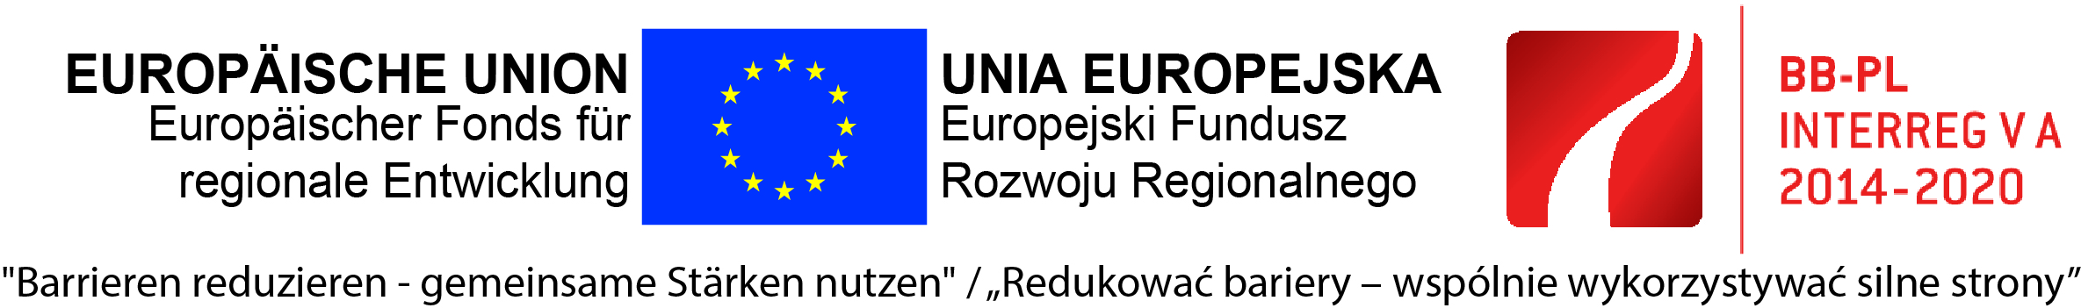

Wykonawca zobowiązany jest podać cenę za jedno ogłoszenie płatne ukazujące się w wydaniu papierowym w dzień powszedni.

Dzień ukazania się ogłoszenia w wydaniu papierowym dziennika Zamawiający ustali z Wykonawcą
z 5-dniowym wyprzedzeniem, nie później niż 31.12.2018 r. Termin płatności nastąpi do 31.12.2018 r.

Ogłoszenie powinno być zamieszczone w pełnej kolorystyce na stronach z ogłoszeniami w widocznym miejscu. Rozmiar jednego ogłoszenia o wymiarach minimum 8 cm x 8 cm. Zlecone do publikacji ogłoszenie powinno znaleźć się w całości nakładu dla całego województwa lubuskiego.

Wykonawca niezwłocznie (tj. w terminie umożliwiającym wnoszenie ewentualnych poprawek i/lub akceptację Zamawiającego) prześle projekt ogłoszenia płatnego. Zamawiający zastrzega sobie prawo wnoszenia uwag do nadesłanych projektów, za pośrednictwem poczty elektronicznej.

